2008-05-09

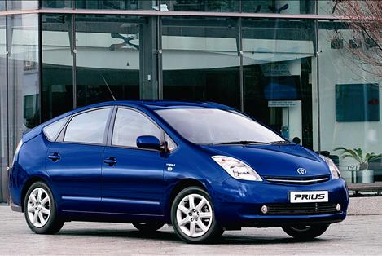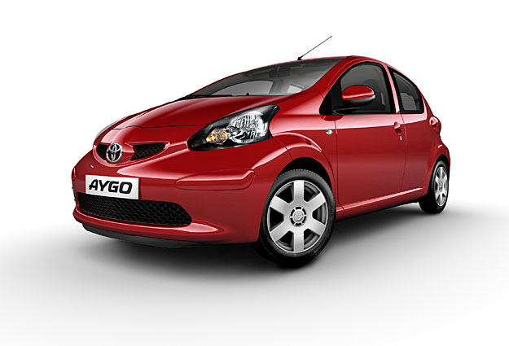
Toyota Prius Toyota Aygo

Toyota vinnare i två klasser i Engine of the Year Awards 2008

Vid en ceremoni i samband med Engine Expo 2008 i Stuttgart den 7 maj utsågs Toyota Hybrid Synergy Drive till årets miljömotor i den prestigefulla tävlingen Engine of the Year Awards. För andra året i rad vann dessutom Toyotas 1.0 VVT-i-motor i klassen Sub-1.0 litre. Totalt har Toyota vunnit 19 titlar sedan tävlingen instiftades 1999.

Toyota Hybrid Synergy Drive – Green Engine of the Year
Hybridmotorn som används i Toyota Prius är en av de mest framgångsrika motorerna i tävlingens historia. Bland annat utsågs den till International Engine of the Year 2004.

Juryn fastslog att Toyota Hybrid Synergy Drive-motorn är fortsatt världsledande vad gäller minskade utsläpp med bibehållen effekt. Toyotas lösning med en konventionell 1,5-liters bensinmotor i kombination med en kompakt men kraftfull elmotor ger Prius oöverträffat låga utsläpp och utmärkt bränsleekonomi.

Toyota 1.0 VVT-i – Sub-1.0 Litre Engine of the Year
För andra året i rad utsågs Toyotas lätta och kompakta 1,0-liters VVT-i-motor till vinnare i Sub-1.0-litre-kategorin. Den trecylindriga bensinmotorn används i Toyota Aygo och Yaris och juryn motiverade vinsten med dess smidighet, snabba uppvarvning och smarta design.

Juryn består av 65 ledande motorjournalister från 32 länder i hela världen.

-------------

För ytterligare information kontakta:
Bengt Dalström, Information & PR, Toyota Sweden AB, tel 08-706 71 00, pr@toyota.se

______________________________________________________________________________________________________________
Toyota tillverkade 9,37 miljoner fordon 2007 varav 808 000 i Europa och säljs i mer än 170 länder. Samtliga 67 fabriker och Toyota Sweden är miljöcertifierade enligt ISO 14001. Försäljningen av hybridmodeller från Toyota 2007 översteg 430 000 och målet är en årlig produktion på över 1 miljon hybrider tidigt 2010. Serietillverkningen startade med Toyota Prius 1997 och idag har Toyota 12 hybridmodeller i produktion. Samtliga Toyotas personbilsmodeller är miljöcertifierade.
Serieproduktion av Toyotas lyxbilsdivision Lexus startade 1989 och finns idag i mer än 60 länder. 2007 tillverkades 500 000 Lexus fördelat på 8 modeller. I Europa finns 5 modeller varav 3 med hybridteknik.
_______________________________________________________________________________________________________________

